รายงานผลการดำเนินการเพื่อจัดการความเสี่ยงต่อการรับสินบน
สถานีตำรวจภูธรร่อนพิบูลย์ จังหวัด นครศรีธรรมราช
ประจำปีงบประมาณ 2567
การประเมินความเสี่ยงต่อการรับสินบนของสถานีตำรวจ
- สายงานอำนวยการ

มาตรการควบคุมความเสี่ยงต่อการรับสินบน | กิจกรรม | ผลการดำเนินงาน
กระบวนการจัดชื้อ จัดจ้าง ห้ามมิให้คณะกรรมการ พิจารณาผลหรือคณะกรรมการ จัดซื้อ จัดจ้างเป็น คณะกรรมการตรวจรับงาน และให้มีคณะกรรมการตรวจรับงานไม่น้อยกว่า ๓ คน เพื่อป้องกันการทุจริต/รับสินบน  1. เอื้อประโยชน์แก่ผู้ประกอบการที่เสนอสินบนให้  2. ตรวจรับงานไม่เป็นไปตาม คุณลักษณะของงานตามที่ระบุไว้ใน สัญญา  3. ตรวจรับงานเป็นไปตามสัญญาเพื่อ แลกกับเงินหรือผลประโยชน์ที่ ผู้ประกอบการเสนอให้ | 1. อบรม กําชับการปฏิบัติงานของเจ้าหน้าที่อย่างสม่ำเสมอ เพื่อสร้างจิตสํานึกในการปฏิบัติงาน  2. คณะกรรมการตรวจรับงาน ปฏิบัติหน้าที่อย่างตรงไปตรงมา และตรวจรับด้วยตนเองเท่านั้น  3.ตรวจรับงาน ณ สถานที่และเวลา ที่กำหนด ดำเนินการตรวจรับงาน ให้ถูกต้อง ครบถ้วน ตรงตาม คุณลักษณะของงานที่กำหนดไว้ใน สัญญาการจัดซื้อ จัดจ้าง  4.ในกรณีที่การดำเนินงานไม่เป็นไป ตามสัญญา ให้รายงาน ผู้บังคับบัญชาทราบทันที | 1. มีการอบรม กําชับการปฏิบัติหน้าที่เป็นประจํา  2. ตรวจสอบเอกสารที่เกี่ยวข้องกับการปฏิบัติงานอย่างสม่ำเสมอ  3 . ตรวจสอบเอกสาร การจัดซื้อจัดจ้าง และการดำเนินการอย่างละเอียดรอบคอบ

มีการอบรมกําชับการปฏิบัติหน้าที่การเงิน และเจ้าหน้าที่พัสดุที่เกี่ยวข้องกับการเบิกจ่ายเงินสวัสดิการการเบิกจ่ายเงินงบประมาณ และเงินนอกงบประมาณ การจัดซื้อจัดจ้าง และการเบิกจ่ายพัสดุ ไม่ให้ทุจริต โดยไม่ให้มีการหาช่องทางเพื่อประโยชน์แก่ตนเอง หรือเอื้อประโยชน์ต่อพวกพ้อง
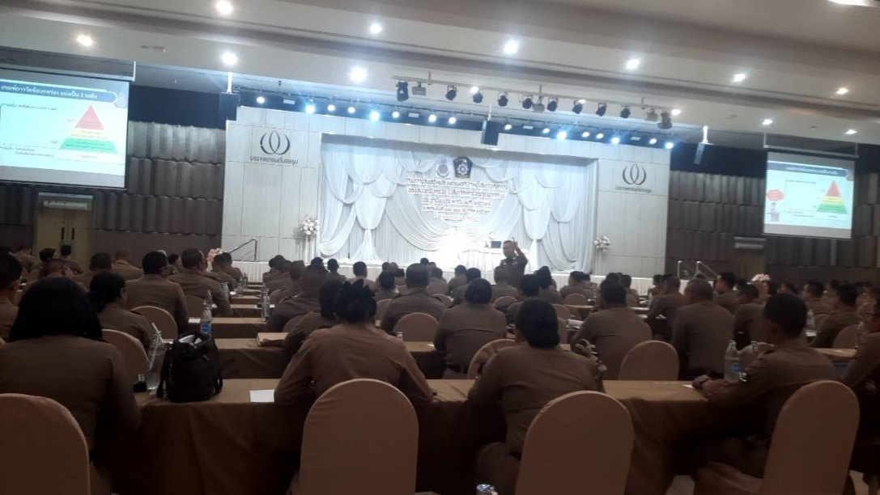
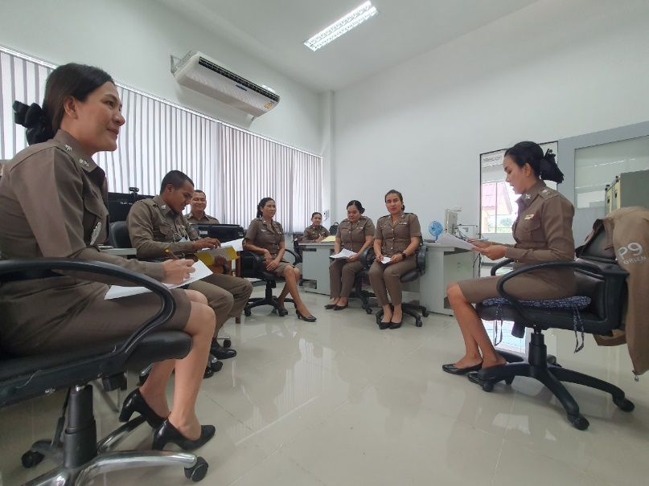

รายงานผลการดำเนินการเพื่อจัดการความเสี่ยงต่อการรับสินบน
ของ สถานีตำรวจภูธรร่อนพิบูลย์ จังหวัด นครศรีธรรมราช
ประจำปีงบประมาณ 2567

การประเมินความเสี่ยงการทุจริตของสถานีตำรวจ
- สายงานป้องกันปราบปราม
มาตรการควบคุมความเสี่ยงต่อการรับสินบน | กิจกรรม | ผลการดำเนินงาน
การบังคับใช้กฎหมาย และการจับกุม  - มีการเรียกรับผลประโยชน์ เพื่อแลกกับการไม่จับกุมดําเนินคดีหรือทําให้ได้รับโทษน้อยลง  - มีการเรียกรับสินบนเพื่อแลกกับการไม่จับกุมดําเนินคดี หรือทําให้ได้รับโทษน้อยลง  - มีการเรียกรับผลประโยชน์เพื่อแลกกับการไม่จับกุมดําเนินคดีหรือทําให้รับโทษน้อยลง หรือต่อรองไม่ส่งตัวคนต่างด้าวฯ กลับประเทศต้นทาง | 1. อบรม กําชับการปฏิบัติงานของเจ้าหน้าที่ตํารวจให้ปฏิบัติตามกฎหมายอย่างเคร่งครัดไม่ให้เรียกรับ  ทรัพย์สินหรือประโยชน์อื่นใดเพื่อช่วยเหลือผู้กระทําผิด  2. จัดหาสวัสดิการเพิ่มเติมเพื่อสร้างขวัญกําลังใจในการปฏิบัติหน้าที่  3. เสริมสร้างการควบคุมดูแลผู้ใต้งบังคับบัญชา ตามคําสั่ง 1212/2537  4. แต่งตั้งคณะกรรมการเพื่อติดตามและควบคุมการทุจริตประจําสถานี | 1. ก่อนออกปฏิบัติหน้าที่ หัวหน้างานต้อง อบรม กําชับการปฏิบัติงานของเจ้าหน้าที่ตํารวจให้ปฏิบัติตามกฎหมายอย่างเคร่งครัด ไม่ให้เรียก รับทรัพย์สินหรือประโยชน์อื่นใดเพื่อช่วยเหลือผู้กระทําผิดทุกกรณี  2. สอดส่องผู้ใต้บังคับบัญชาอย่างสม่ำเสมอ เช่น ออกเยี่ยมเยียนครอบครัวเพื่อสอบถามปัญหาต่างๆ  3. นําปัญหาต่างๆ ของผู้ใต้บังคับบัญชาเสนอ คณะกรรมการเพื่อติดตาม และควบคุมการทุจริตเพื่อหาแนวทางแก้ไขต่อไป

อบรมปล่อยแถว สายตรวจ ก่อนออกปฏิบัติหน้าที่ มีการอบรมกําชับการปฏิบัติงานของ เจ้าหน้าที่ตํารวจสายตรวจให้ปฏิบัติตามกฎหมายอย่างเคร่งครัด ไม่ให้เรียกรับทรัพย์สินหรือประโยชน์อื่นใด เพื่อช่วยเหลือผู้กระทําผิดทุกกรณี

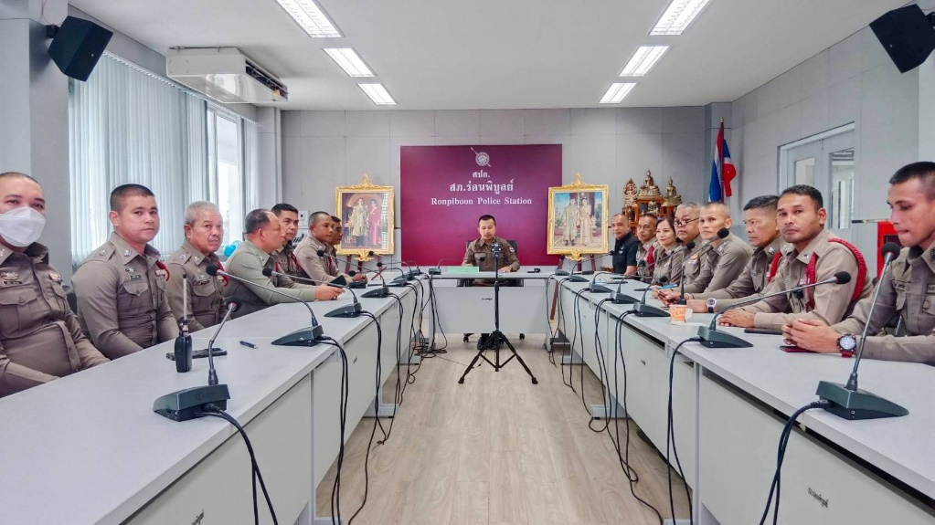
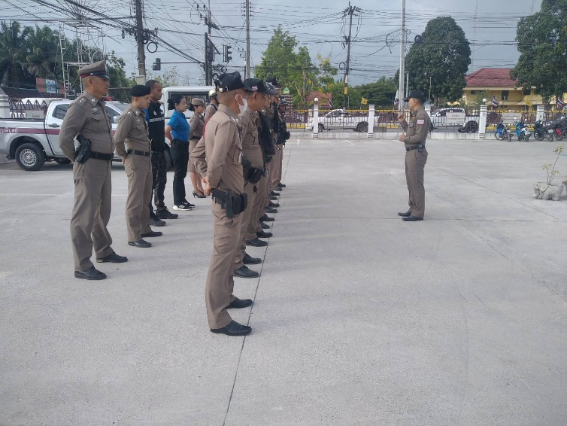
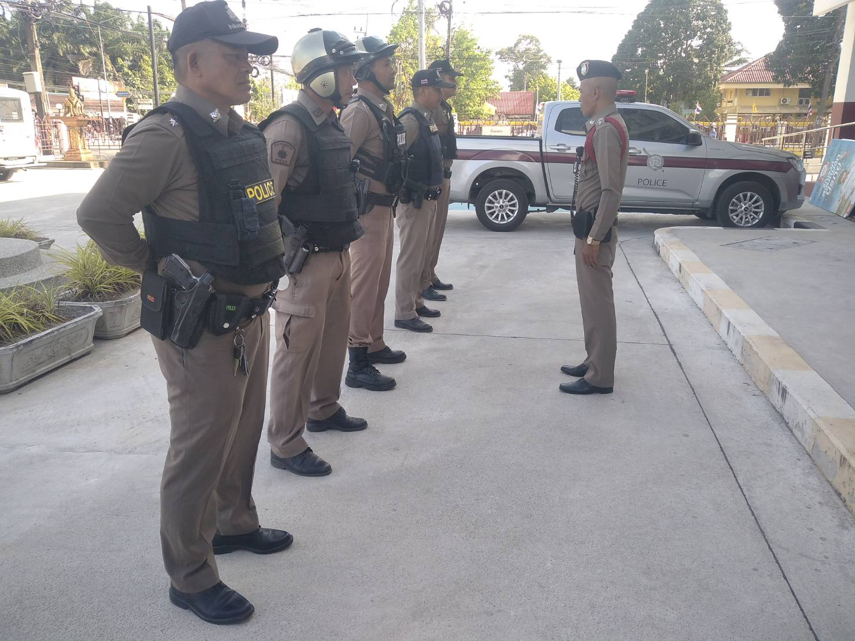

รายงานผลการดำเนินการเพื่อจัดการความเสี่ยงต่อการรับสินบน
ของ สถานีตำรวจภูธรร่อนพิบูลย์ จังหวัด นครศรีธรรมราช
ประจำปีงบประมาณ 2567

การประเมินความเสี่ยงต่อการรับสินบนของสถานีตำรวจ
- สายงานจราจร

มาตรการควบคุมความเสี่ยงต่อการรับสินบน | กิจกรรม | ผลการดำเนินงาน
กระบวนการ การจับกุมผู้กระทําความผิดตามกฎหมายจราจร  - มีการเรียกรับผลประโยชน์เพื่อแลกกับการไม่จับกุมดําเนินคดีหรือทําให้รับโทษน้อยลง | 1. อบรม กําชับการปฏิบัติงานของเจ้าหน้าที่ตํารวจให้ปฏิบัติตามกฎหมายอย่างเคร่งครัด ไม่ให้เรียก  รับทรัพย์สินหรือประโยชน์อื่นใดเพื่อช่วยเหลือผู้กระทําผิด  2. จัดหาสวัสดิการเพิ่มเติมเพื่อสร้างขวัญกําลังใจในการปฏิบัติหน้าที่  3. เสริมสร้างการควบคุมดูแลผู้ใต้งบังคับบัญชา ตามคําสั่ง 1212/2537  4.แต่งตั้งคณะกรรมการเพื่อติดตาม และควบคุมการทุจริตประจําสถานี | 1. ก่อนออกปฏิบัติหน้าที่หัวหน้างานต้องอบรม กําชับการปฏิบัติงานของเจ้าหน้าที่ตํารวจให้ปฏิบัติตามกฎหมาย อย่างเคร่งครัดไม่ให้เรียกรับทรัพย์สินหรือประโยชน์อื่นใดเพื่อช่วยเหลือผู้กระทําผิดทุกกรณี  2. สอดส่องผู้ใต้งบังคับบัญชาอย่างสม่ำเสมอ เช่น ออกเยี่ยมเยียนครอบครัวเพื่อสอบถามปัญหา ต่างๆ  3. นําปัญหาต่างๆ ของ ผู้ใต้บังคับบัญชาเสนอ คณะกรรมการเพื่อติดตามและควบคุมการทุจริตเพื่อหาแนวทางแก้ไขต่อไป

ก่อนออกปฏิบัติหน้าที่ ทุกผลัด หัวหน้างานต้อง อบรม กําชับ การปฏิบัติงานของเจ้าหน้าที่ตํารวจให้ปฏิบัติตามกฎหมายอย่างเคร่งครัด ไม่ให้เรียกรับทรัพย์สินหรือประโยชน์อื่นใดเพื่อช่วยเหลือผู้กระทําผิดทุกกรณี

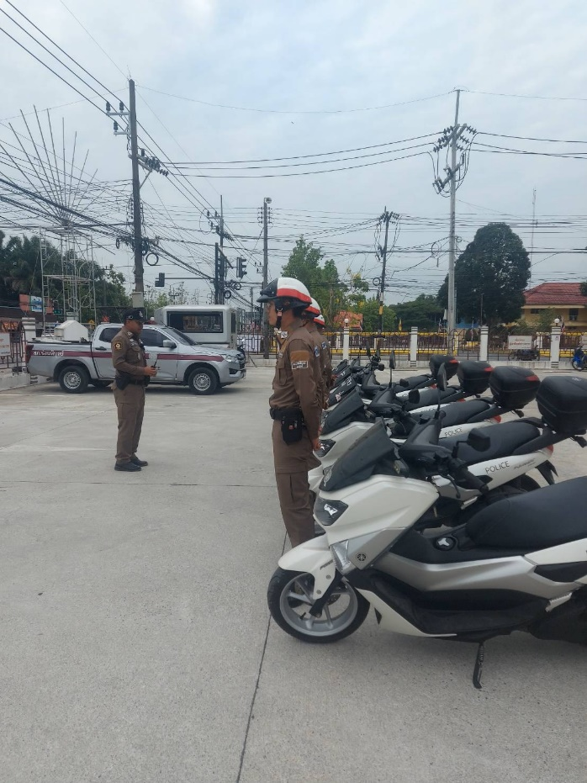
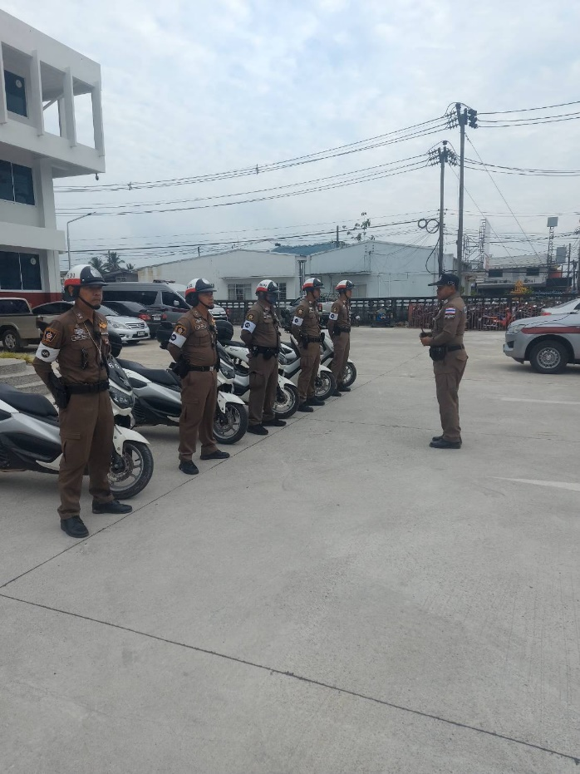

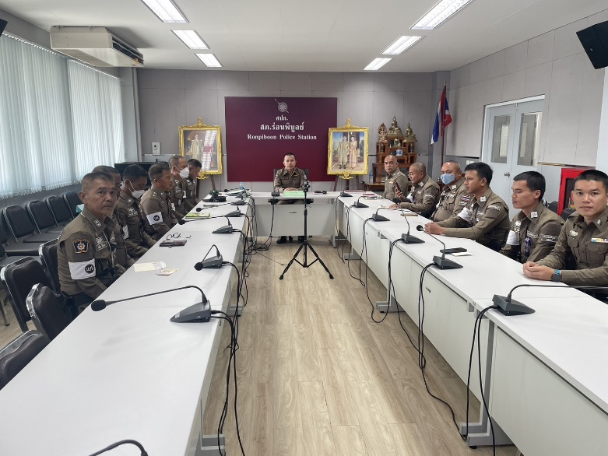

รายงานผลการดำเนินการเพื่อจัดการความเสี่ยงต่อการรับสินบน
ของ สถานีตำรวจภูธรร่อนพิบูลย์ จังหวัด นครศรีธรรมราช
ประจำปีงบประมาณ 2567

การประเมินความเสี่ยงต่อการรับสินบนของสถานีตำรวจ
- สายงานสืบสวน

มาตรการควบคุมความเสี่ยงต่อการรับสินบน | กิจกรรม | ผลการดำเนินงาน
กระบวนการ การจับกุมผู้กระทําความผิดตามกฎหมายอาญา  - มีการเรียกรับผลประโยชน์เพื่อแลกกับการไม่จับกุมดําเนินคดีหรือทําให้รับโทษน้อยลง  - เรียกทรัพย์สินหรือประโยชน์อื่นใดเพื่อแลกกับการไม่ให้ถูกจับกุมดําเนินคดี หรือทําให้รับโทษน้อยลง  - มีการเรียกรับผลประโยชน์เพื่อแลกดําเนินคดี หรือทําให้รับโทษน้อยลง | 1. อบรม กําชับการปฏิบัติงานของเจ้าหน้าที่ตํารวจให้ปฏิบัติตามกฎหมายอย่างเคร่งครัด ไม่ให้เรียก  รับทรัพย์สินหรือประโยชน์อื่นใดเพื่อช่วยเหลือผู้กระทําผิด  2. จัดหาสวัสดิการเพิ่มเติมเพื่อสร้างขวัญกําลังใจในการปฏิบัติหน้าที่  3. เสริมสร้างการควบคุมดูแลผู้ใต้งบังคับบัญชาตามคําสั่ง 1212/2537  4.แต่งตั้งคณะกรรมการเพื่อติดตามและควบคุมการทุจริตประจําสถานี | 1. ก่อนออกปฏิบัติหน้าที่หัวหน้างานต้องอบรม กําชับการปฏิบัติงานของเจ้าหน้าที่ตํารวจให้ปฏิบัติตามกฎหมายอย่างเคร่งครัดไม่ให้เรียกรับทรัพย์สินหรือประโยชน์อื่นใด เพื่อช่วยเหลือผู้กระทําผิดทุกกรณี  2. สอดส่องผู้ใต้งบังคับบัญชาอย่างสม่ำเสมอ เช่น ออกเยี่ยมเยียนครอบครัวเพื่อสอบถามปัญหาต่างๆ  3. นําปัญหาต่างๆ ของผู้ใต้บังคับบัญชาเสนอคณะกรรมการเพื่อติดตามและควบคุมการทุจริตเพื่อหาแนวทางแก้ไขต่อไป

มีการอบรม ชุดสืบสวนพร้อมทั้งชี้แจงภารกิจให้ปฏิบัติตามกฎหมาย อย่างเคร่งครัด ไม่ให้เรียกรับ ทรัพย์สินหรือ ประโยชน์อื่นใด
เพื่อช่วยเหลือผู้กระทําผิดทุกกรณี

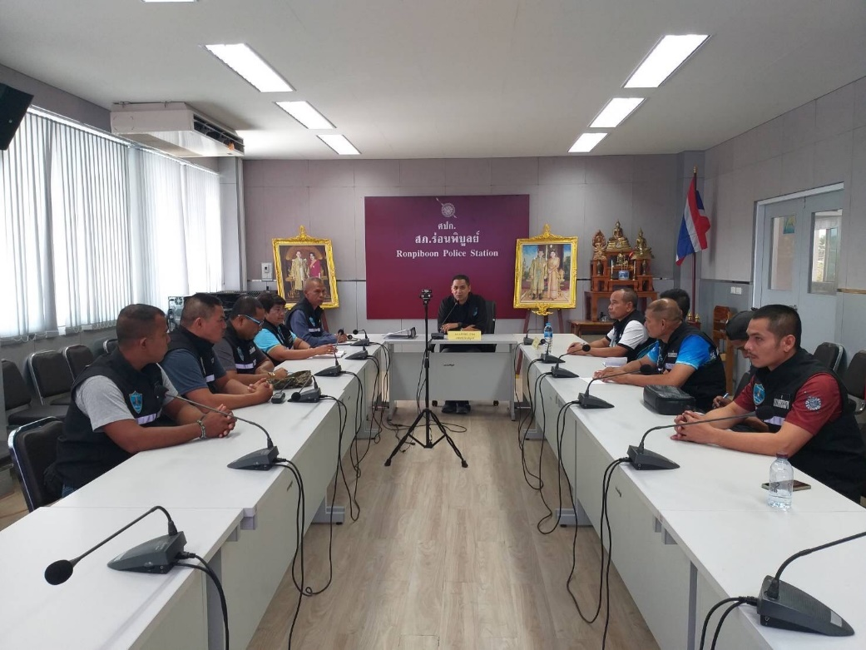
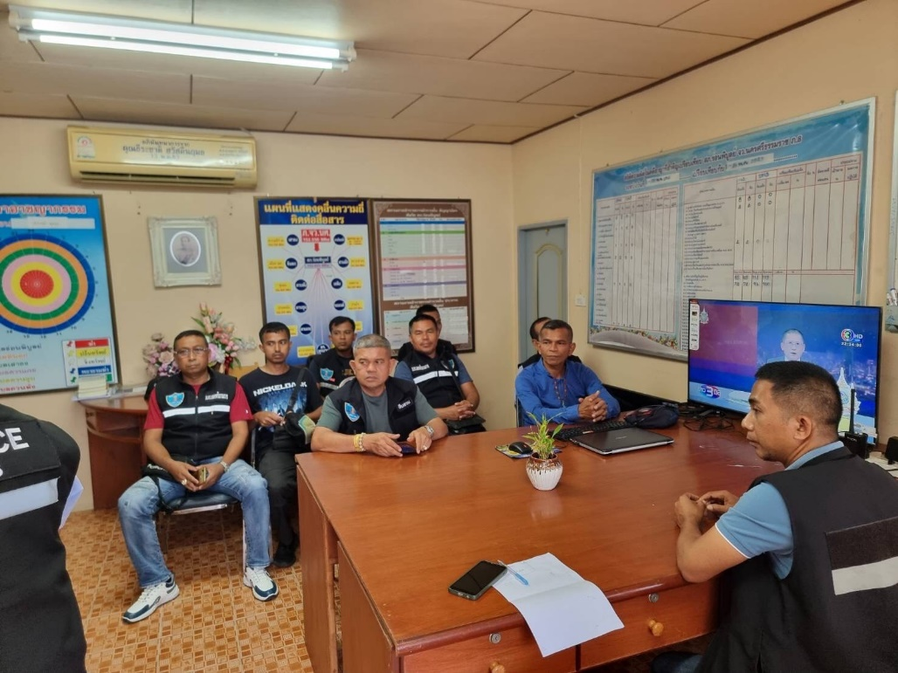

รายงานผลการดำเนินการเพื่อจัดการความเสี่ยงต่อการรับสินบน
ของ สถานีตำรวจภูธรร่อนพิบูลย์ จังหวัด นครศรีธรรมราช
ประจำปีงบประมาณ 2567

การประเมินความเสี่ยงต่อการรับสินบนของสถานีตำรวจ
- สายงานสอบสวน

มาตรการควบคุมความเสี่ยงต่อการรับสินบน | กิจกรรม | ผลการดำเนินงาน
การอํานวยความยุติธรรมในคดี  - มีการเรียกรับสินบน เพื่อบิดเบือนข้อเท็จจริง ช่วยเหลือ  ผู้ต้องหา  - มีการเรียกรับผลประโยชน์เพื่ออํานวยความสะดวก มีการเรียกรับสินบนในการให้บริการ | 1. อบรม กําชับการปฏิบัติงานของเจ้าหน้าที่ตํารวจให้ปฏิบัติตามกฎหมายอย่างเคร่งครัด ไม่ให้เรียก  รับทรัพย์สินหรือประโยชน์อื่นใดเพื่อช่วยเหลือผู้กระทําผิด  2. จัดหาสวัสดิการเพิ่มเติมเพื่อสร้างขวัญกําลังใจในการปฏิบัติหน้าที่  3. เสริมสร้างการควบคุมดูแลผู้ใต้บังคับบัญชา ตามคําสั่ง 1212/2537  4.แต่งตั้งคณะกรรมการเพื่อติดตามและควบคุมการทุจริตประจําสถานี | 1. ก่อนออกปฏิบัติหน้าที่หัวหน้างานต้องอบรม กําชับการปฏิบัติงานของเจ้าหน้าที่ตํารวจให้ปฏิบัติตามกฎหมายอย่างเคร่งครัด ไม่ให้เรียกรับทรัพย์สินหรือประโยชน์อื่นใด เพื่อช่วยเหลือผู้กระทําผิดทุกกรณี  2. สอดส่องผู้ใต้งบังคับบัญชาอย่างสม่ำเสมอ เช่น ออกเยี่ยมเยียนครอบครัวเพื่อสอบถามปัญหาต่างๆ  3. นําปัญหาต่างๆ ของผู้ใต้บังคับบัญชาเสนอคณะกรรมการเพื่อติดตามและควบคุมการทุจริตเพื่อหาแนวทางแก้ไขต่อไป

อบรมกําชับการปฏิบัติงานของเจ้าหน้าที่ตํารวจให้ปฏิบัติตามกฎหมายอย่างเคร่งครัด ไม่ให้เรียกรับทรัพย์สินหรือ ประโยชน์อื่นใดเพื่อช่วยเหลือผู้กระทําผิดและกําชับเรื่องยื่นคําร้องขอปล่อยตัวชั่วคราวต่อพนักงานสอบสวนกําชับนําเงินประกันตัวผู้ต้องหา ส่งเจ้าหน้าที่การเงินตามวันที่ทําการปล่อยตัวชั่วคราว

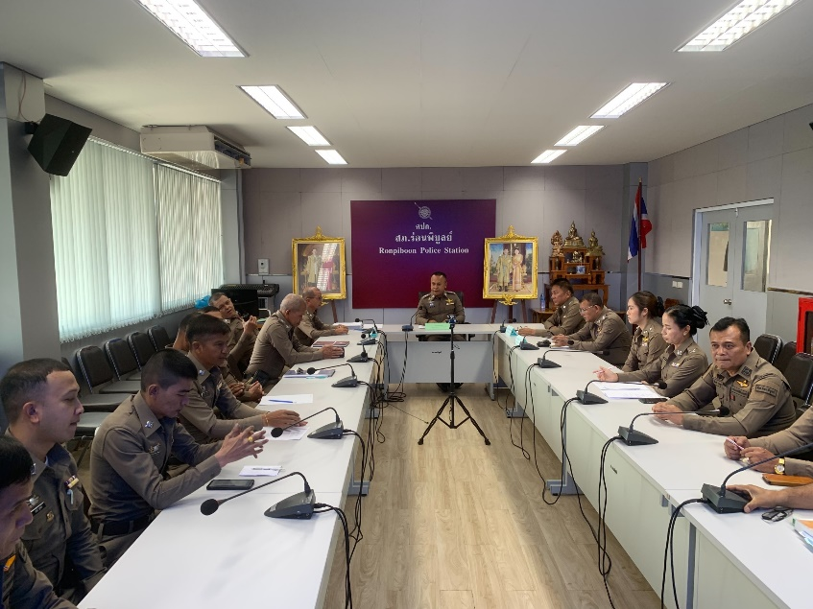
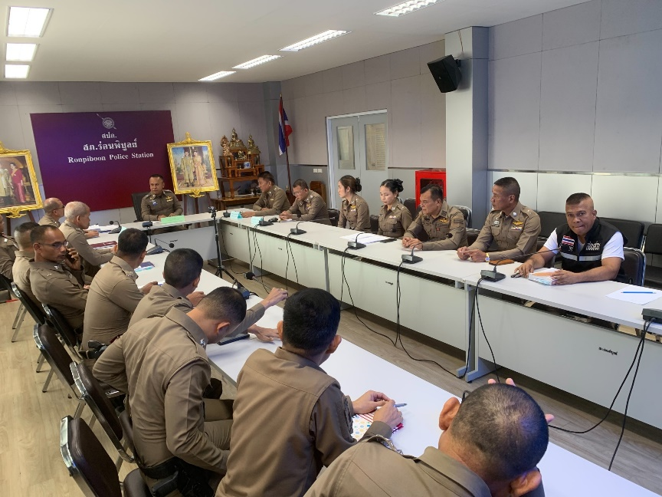

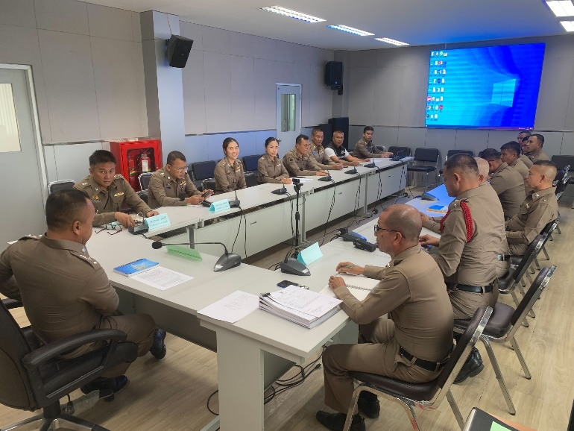

หัวหน้าหน่วยออกคําสั่งสถานีตำรวจภูธรร่อนพิบูลย์ เรื่อง มาตรการควบคุมและเสริมสร้างความประพฤติและวินัยข้าราชการตํารวจตามคําสั่ง ตร.ที่ 1212/2537 ลง 1 ต.ค.2537 เพื่อให้ผู้บังคับบัญชาควบคุมกํากับดูแลผู้ใต้บังคับบัญชาในเรื่องวินัยข้าราชการตํารวจ
